第10讲 碳单质
一、选择题

1. (2016，贺州)下列关于碳单质的用途及原因分析的描述不正确的是( D )

 | 用途 | 原因分析
A | 石墨可用作电极 | 石墨可导电
B | 金刚石可用来刻画玻璃 | 金刚石硬度很大
C | 活性炭可用于防毒面具 | 活性炭具有吸附性
D | 焦炭用于冶金工业 | 碳具有氧化性
2. (2016，湘潭)被誉为“21世纪神奇材料”的石墨烯以其神奇特性承载着人们无数想象。石墨烯是从石墨中分离出来的一层或几层碳原子构成的石墨片，用石墨烯和铝合金可制出一种具备特殊性能的烯合金，下列对石墨烯和烯合金的说法错误的是( B )
A. 石墨烯在一定条件下能与氧气反应
B. 石墨烯是一种新型的化合物
C. 烯合金具有优良的导电性
D. 烯合金是一种新型材料
3. 同学们填写的“毕业生登记表”需要长期保存，因此书写时必须使用( D )
A. 铅笔 B. 圆珠笔
C. 红墨水笔 D. 碳素笔
4. (2016，玉林)下列关于金刚石的认识，错误的是( A )
A. 质地较软 B. 由碳原子构成
C. 可做装饰品 D. 一定条件下能燃烧
5. (2016，泉州)石墨烯是由碳元素组成的非常优良的纳米材料，具有超强导电、导热的性能。关于石墨烯的认识错误的是( B )
A. 可作散热材料
B. 是一种化合物
C. 可做新型电池的电极
D. 完全燃烧生成二氧化碳
6. (2016，天津)金刚石、石墨和C₆₀的化学性质相似，物理性质却有很大差异。其原因是( D )
A. 构成它们的原子数目不同
B. 构成它们的原子大小不同
C. 金刚石、石墨和C₆₀由不同种原子构成
D. 金刚石、石墨和C₆₀里碳原子的排列方式不同
7. (2016，咸宁)下列关于碳和碳的氧化物的说法中，不正确的是( D )
A. 活性炭可以除去冰箱中的异味
B. 可以利用CO的还原性炼铁
C. CO₂可作为大棚种植农作物的气体肥料
D. 金刚石、石墨和C₆₀都是由碳原子构成的，性质相同
二、填空题
8. (2016，成都节选)C₆₀的发现使人类了解到一个全新的碳世界，根据图文回答下列问题：
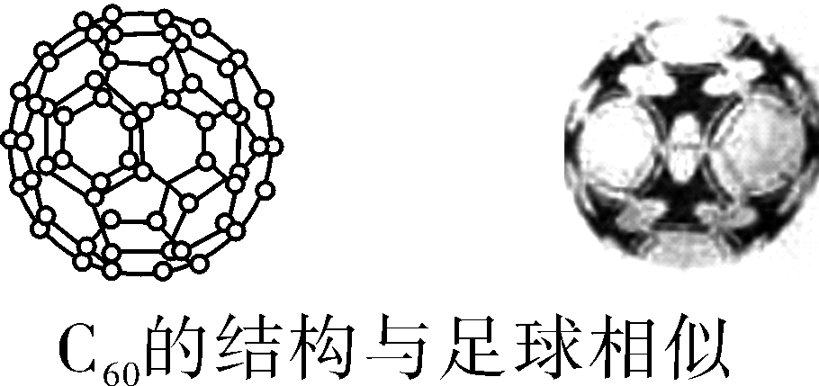第8题图

①C₆₀属于单质(填“单质”或“化合物”)。
②C₆₀这种物质是由分子(填“分子”或“原子”)构成。
③C₆₀与金刚石、石墨具有相似的化学(填“化学”或“物理”)性质。
④足球可由橡胶制成，橡胶属于有机(填“无机”或“有机”)物。
9. 回答下列与含碳物质有关的问题。
(1)在金刚石和石墨中，能用于制作干电池电极的是石墨。
(2)制糖工业中利用活性炭的吸附性脱色制白糖。
(3)CO₂与H₂O反应，生成一种能使石蕊溶液变红的物质，这种物质是碳酸。
(4)炼铁时高炉内发生如下反应：CO₂＋C===== 2CO，其中C发生氧化反应。
10. 回答下列问题。
(1)金刚石、石墨都是由碳元素组成的单质，但具有不同的物理性质，其原因是碳原子的排列方式不同。一氧化碳和二氧化碳具有不同的化学性质，其原因是两者分子构成不同。
(2)木炭在氧气中燃烧后生成物可能不同，其原因是氧气的浓度不同；二氧化碳和水反应既能生成碳酸也能生成葡萄糖，其原因是反应条件不同。
(3)倡导“低碳”生活，主要是为了减少CO₂(填化学式)的排放量。请举一例日常生活中符合这一主题的做法骑自行车上学等(合理即可)。
三、实验探究题
11. 某同学设计了如图实验装置，进行碳还原性性质验证，对实验进行分析并回答：
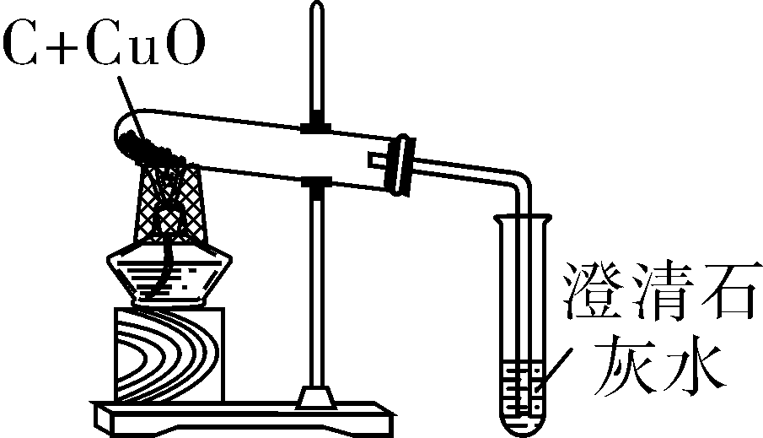
第11题图
(1)检查装置气密性的方法是：将导管浸入水中，用手紧握试管，若导管口有气泡冒出，说明装置气密性良好。
(2)证明碳具有还原性的实验现象是固体由黑变红，澄清石灰水变浑浊。
(3)CuO发生还原反应(填“氧化”或“还原”)。
(4)酒精灯加上网罩的作用是集中热量，提高温度。

